新北区林燕群“雁行”卓越班主任成长营活动简报

（第13期）
【一、活动通知】（附：区网网址及截图）
网址：http://www.xbjyfw.cn/html/article6445390.html
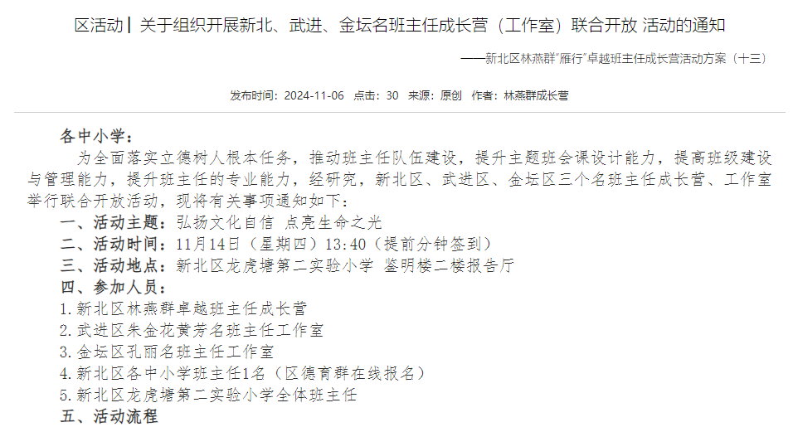
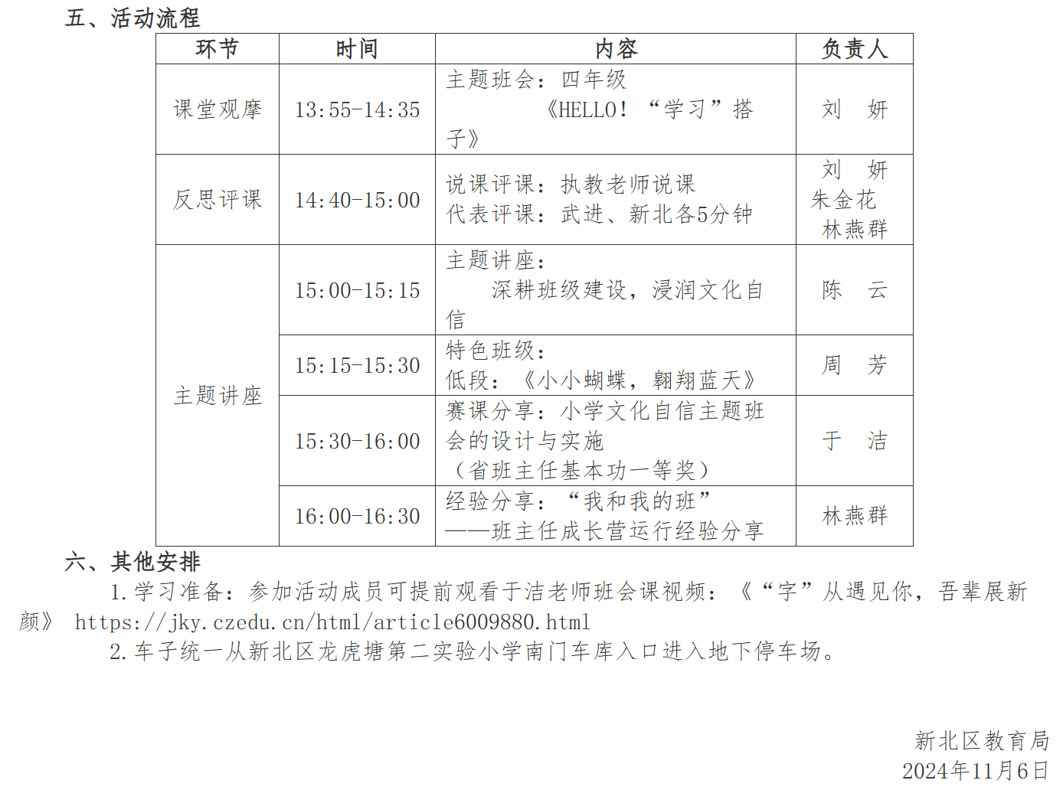
关于新北区林燕群卓越班主任成长营第13次活动通知
为全面落实立德树人根本任务，推动班主任队伍建设，提升主题班会课设计能力，提高班级建设与管理能力，提升班主任的专业能力，经研究，新北区、武进区、金坛区三个名班主任成长营、工作室举行联合开放活动，现将有关事项通知如下：
一、活动主题：弘扬文化自信 点亮生命之光
二、活动时间：11月14日（星期四）13:40（提前分钟签到）
三、活动地点：新北区龙虎塘第二实验小学 鉴明楼二楼报告厅
四、参加人员：
1.新北区林燕群卓越班主任成长营
2.武进区朱金花黄芳名班主任工作室
3.金坛区孔丽名班主任工作室
4.新北区各中小学班主任1名（区德育群在线报名）
5.新北区龙虎塘第二实验小学全体班主任
五、活动流程
环节 | 时间 | 内容 | 负责人
课堂观摩 | 13:55-14:35 | 主题班会：四年级  《HELLO！“学习”搭子》 | 刘 妍
反思评课 | 14:40-15:00 | 说课评课：执教老师说课  代表评课：武进、新北各5分钟 | 刘妍  朱金花  林燕群
主题讲座 | 15:00-15:15 | 主题讲座：  深耕班级建设，浸润文化自信 | 陈 云
主题讲座 | 15:15-15:30 | 特色班级：  低段：《小小蝴蝶，翱翔蓝天》 | 周芳
主题讲座 | 15:30-16:00 | 赛课分享：小学文化自信主题班会的设计与实施  （省班主任基本功一等奖） | 于洁
主题讲座 | 16:00-16:30 | 经验分享：“我和我的班”  ——班主任成长营运行经验分享 | 林燕群

六、其他安排
1.学习准备：参加活动成员可提前观看于洁老师班会课视频：《“字”从遇见你，吾辈展新颜》 https://jky.czedu.cn/html/article6009880.html
2.车子统一从新北区龙虎塘第二实验小学南门车库入口进入地下停车场。

新北区教育局
2024年11月6日

【二、活动签到】（附：纸质签到表扫描件）
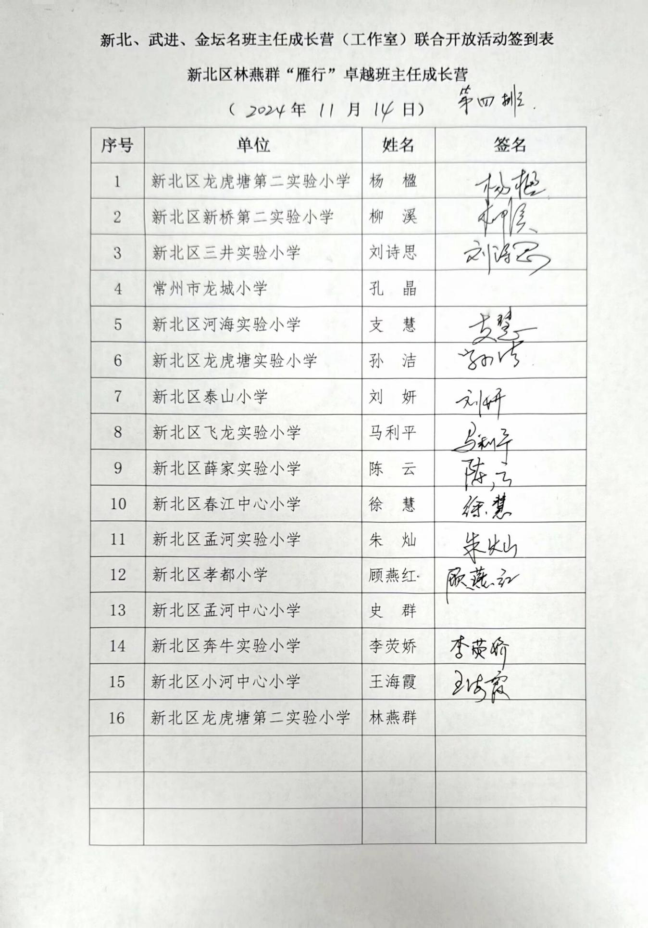

【三、活动过程材料】（附：详细教案、讲座交流稿大纲要点、研讨实录）
环节 | 时间 | 内容 | 负责人
课堂观摩 | 13:55-14:35 | 主题班会：四年级  《这样说话更舒心》 | 刘 妍
反思评课 | 14:40-15:00 | 说课评课：执教老师说课  代表评课：武进、新北各5分钟 | 刘妍  朱金花  林燕群
主题讲座 | 15:00-15:15 | 主题讲座：  深耕班级建设，浸润文化自信 | 陈 云
主题讲座 | 15:15-15:30 | 特色班级：  低段：《小小蝴蝶，翱翔蓝天》 | 周芳
主题讲座 | 15:30-16:00 | 赛课分享：小学文化自信主题班会的设计与实施  （省班主任基本功一等奖） | 于洁
主题讲座 | 16:00-16:30 | 经验分享：“我和我的班”  ——班主任成长营运行经验分享 | 林燕群

【四、活动报道及网址】（精选 4 张左右照片，附报道后面）
网址：http://www.xbjyfw.cn/html/article6452709.html
弘扬文化自信 点亮生命之光——新北、武进、金坛名班主任成长营（工作室）联合开放活动
————新北区林燕群“雁行”卓越班主任成长营第十三次活动
为全面落实立德树人根本任务，推动班主任队伍建设、提升班主任主题班会设计能力、提高班级建设与管理能力，11月14日下午，新北区林燕群卓越班主任成长营、武进区朱金花黄芳名班主任工作室、金坛区孔丽名班主任工作室联合活动在龙虎塘第二实验小学开展。
常州市教科院德育教研员钱柳云老师、新北区教育局基教处秦琳主任、金坛区教育局基教科吴良辉主任、新北区家庭教育指导中心蒋丹副主任、新北区龙虎塘第二实验小学张丽娟校长，新北区名班主任工作室部分营员、区各中小学骨干班主任，以及在武进跟岗的内蒙古乌海市乌达区骨干班主任120余人共同参加了此次活动。
活动由新北区林燕群卓越班主任成长营营员、新桥第二实验小学柳溪老师主持，聚焦“弘扬文化自信 点亮生命之光”这一主题，从主题班会展示、班级文化建设、专题研究汇报三方面进行展示。
新北区泰山小学刘妍老师执教主题班会《Hello！“学习”搭子》。本节课以当下热议的“搭子”现象为导入，以“学习”为向，通过聊一聊、辩一辩、找一找等方式引导学生学会以兴趣组团，在互学中共进，进而助力学生形成积极的人际交往生态。
课后，刘妍阐述了本堂课的设计思路：基于四年级学生兴趣爱好发展及人际交往的真实问题与需求，采用借班上课的方式进行。这也是新北区名班主任成长营每月研修活动的思路导向，旨在形成更多具有推广性的主题班会课程成果。接着，新北区林燕群卓越班主任成长营的营员代表，以及武进区朱金花黄芳名班主任工作室的成员代表分别进行了评课。
新北区薛家实验小学陈云老师、金坛区华罗庚实验学校滨湖分校周芳老师分别带来班级建设经验分享。两位班主任都基于本班学情，以序列化的班级活动、常态化的校家社联动，促成了特色班级的构建。
江苏省班主任基本功一等奖获得者、武进区星辰实验学校于洁老师带来主题为《小学文化自信主题班会的设计与实施》的讲座，她从选题、设计、反思三个方面分享了备赛经验。她建议班主任老师们根据国情、校情、班情来选题，在教学中要有逻辑、有层次地推进，在延伸活动中发挥班会育人的最大价值。
新北区林燕群卓越班主任成长营领衔人、龙虎塘第二实验小学林燕群副校长以《享受学习的幸福 成为更好的我们》为题分享了领衔两轮区名班主任成长营的运行经验，她主要从“规划引路明方向”、“范式完善唤内觉”、“资源链接促学习”三方面向大家介绍了她与团队成员共同研修的历程和收获。
常州市教科院德育教研员钱柳云老师充分肯定了本次联合活动的精心组织和精彩呈现。她认为本次班会课的选题聚焦学生的人际交往，贴近时代发展的要求，符合学生的真实成长需求，两位老师的带班方略处处投射出日常班级建设的用心用情。同时就本次活动的具体内容，进行了细致的指导和高位的引领。她指出：
关于主题班会：班会课目标要更高一层、更深一度，内容要更有科学性、更有开放性。在我们生活中也有互相学习、互相补台的“搭子”，孩子们要放宽视野，让自己的心胸更广阔，从而形成一个个“向内生长的团体”。班主任在课程思政的背景下，要有全学科育人、全方位带班的理念，观照孩子的思想和情感。
关于班级建设：带班方略要涵盖德育的方向和期许，班级活动不仅要扎实，还要深远。比如“恩来班”要扎实把恩来事迹读起来，把恩来精神学起来，不断践行、发扬恩来精神，实现“德润童心，恩泽未来”；“蝴蝶班”要从生态文明教育和美育的角度进行全面架构，使学生“化蝶成才，翼展风华”。
德育润心，聚智前行；心有山海，奔赴未来。班主任要永远行走在实践探索的路上，坚定而昂扬地引领学生向上向善生长。

撰稿：刘诗思
摄影：孙洁、栾亚南、顾燕红
审核：林燕群

